MS-Wordによる論文作成のガイド
（第3.2版）
寺田真敏^{†1} 西田豊明^{†2} 植村俊亮^{†3}
概要：このパンフレットは，情報処理学会論文誌（以後，論文誌と呼ぶ）に投稿する投稿用原稿，並びに掲載が決定した論文の製版用原稿，MS-Wordを用いて作成し提出するためのガイドである．このパンフレットでは，論文作成のためのMS-Wordテンプレートファイル（.dot）について解説している．また，このパンフレット自体も論文と同じ方法で作成されているので，必要に応じて雛形として参照されたい．

注意
このドキュメントは，情報処理学会が研究会・シンポジウム用に新しく定め，配布している共通テンプレートに対し，インタラクションにおける製版工程の差異上不可欠な
組版要素に関して最低限の改変を施したテンプレートです．
インタラクションでは，和文で原稿を作成する場合，タイトル，著者名，アブストラクト，図表キャプションは日本語で，英文で原稿を作成する場合は英語で記載し，和英の併記はしないで下さい．その他の原稿作成・提出上の注意は，
http://www.interaction-ipsj.org/2024/submissions/の案内に従ってください．以下は，研究会・シンポジウムの原稿を作成する上での一般的な注意になっています．

はじめに
情報処理学会では，本会創立50周年（2010年4月）に向けた刊行物オンライン化に伴い，2008年度の論文誌に続き，2009年度は研究会活動のオンライン化を促進している[]．本稿では，日頃からMS-Wordで文書を作成している著者向けに専用のテンプレートファイル（.dot）とテンプレートファイルを用いて作成した原稿例”MS-Wordによる論文作成のガイド（.pdf）”とを提供する[]．
MS-Wordによる投稿にあたっては，多数の読者に親しまれてきた論文誌の体裁を継承し，かつ査読者が読み易い論文の体裁を維持することが必要であり，著者の方々の協力が不可欠である．一方，著者にとってのメリットとしては，専用のテンプレートファイル（.dot）を提供しているので，日頃からMS-Wordで文書を作成している多くの著者には無理なく受け入れられるものと期待している．さらに，以前に比べて格段に読み易い草稿を得ることができる．これは自分の原稿をチェックする著者だけではなく，査読者にとっても大きなメリットである．本稿は，そのテンプレートファイルを実際に使っているので，執筆の際に参考にされたい．
なお，MS-Wordに関しては，投稿されたフォーマットを基に，業者がLaTeXに変換して組版を行うので，あくまでも参考としてしか使われないことを承知して頂きたい．

投稿から出版まで
投稿する論文の作成から，論文が掲載された論文誌が出版されるまでの流れは，次の通りである．
- テンプレートファイルの取得
MS-Wordによる論文作成キットについては，下記のURLから取得して欲しい．なお，インターネットにアクセスできない方は，学会事務局(editt@ipsj.or.jp)に相談していただきたい．
テンプレートファイル
https://www.ipsj.or.jp/journal/submit/style.html

このキットには下記のファイルが含まれている．
- テンプレートファイル: ipsjstyle-ms2012.dot
- テンプレートファイルのメッセージダイジェスト値: ipsjstyle-ms2012.mds.txt
- 作成した原稿例: ipsjstyle-ms2012.pdf

また，提供するテンプレートファイルは，図 1に示す通り，3つのセクションから構成している．
(a)表題，著者名，概要
(b)本文，参考文献，付録
(c)謝辞，著者紹介

図 1 MS-Wordテンプレートファイルの構成

なお、論文誌ジャーナルおよびJIPの査読のシングルブラインド制への移行に伴い[1]、2014年2月1日以降、投稿用原稿にも、著者名・所属・謝辞を表示することになっている。
- 投稿用原稿の作成と投稿
このガイドにしたがってMS-WordファイルからPDFファイルの投稿用(査読用)原稿を1つ作成し、投稿する．
- 再投稿
投稿用(査読用)原稿を再投稿する場合には，項番 (2) に従う．
- 製版用原稿の作成
採録が決定したら，査読者からのコメントなどにしたがって原稿を修正する．
- 製版用原稿とファイルの送付
学会へはテンプレートから作成したMS-Wordファイル，製版用原稿のPDFファイルとハードコピーの双方を送付する．ファイルの送付方法などについては，採録通知とともに学会事務局から送られる指示にしたがっていただきたい．
- 著者校正
学会では用語や用字を一定の基準にしたがって修正することがあり，またMS-Word環境の差異などによって著者が作成したPDFファイルと実際の最終原稿が微妙に異なることがある．これらの修正や差異が問題ないかを確認するために，著者に確認用PDFファイルが送られるので，もし問題があれば指摘して返送する．なお，この段階での記述誤りの修正は原則として認められないので，製版用原稿送付時に細心の注意を払っていただきたい．
- 印刷・出版
著者の校正に基づき最終的な製版を行ない，印刷，出版する．

MS-Wordテンプレートファイルの使い方

一般的な注意事項
テンプレートファイルをクリックすることにより，テンプレートファイルに沿ったMS-Wordの新規文書が作成される．なお，本テンプレートファイルはその配布開始時点ではウイルスに感染していないことを確認済みである．しかし，その流通経路でウイルスに感染する可能性は充分存在する．よって利用者は本テンプレートファイルの取り扱い時にウイルスに対しても充分な注意を払う必要がある．ウイルスによるいかなる被害についても本テンプレートファイル作成ならびに配布者は一切責任を持たない．

ページ設定
MS-Wordによる論文作成では，投稿用と製版用原稿のページ設定を1ページが26字×48行×2段=2,496字とし，同一設定とすることにより，投稿用原稿から製版用原稿作成のための修正が最小限となるようにしている．このため，本テンプレートファイルでは，以下のようなページ設定を行っている．
- ページの余白
ページの余白は，上：22mm，下：25mm，左：17mm，右：17mmとする．設定方法については，図 2を参照して欲しい．

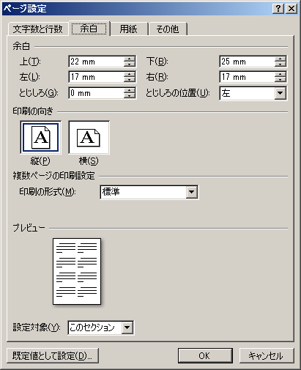
図 2 余白の設定

- 2段組の「文字数と行数」
2段組の文字数と行数は，「文字数と行数を指定する」を選択し，文字数：26文字，行数：48行とする（図 3参照）．

MS-Wordの書式設定（スタイル）
MS-Wordでは，文字列の書式設定（文字書式や段落形式など）をスタイルとして事前定義できる[2]．本テンプレートファイルでは，論文ならびに研究報告作成支援用として表 1に示すスタイルを用意している．例えば，該当する段落にカーソルを置いた後，スタイルの中から「#見出し1 IPSJ」をクリックすれば，この書式設定が段落に適用される．
概要へのスタイル「#概要IPSJ」適用を例に，MS-Wordにおける操作を紹介する．詳細な操作方法については，文献 [3]を参照して欲しい．
- [ホーム]-[スタイル] の右下ボタンをクリックし、[スタイル] ボックスの一覧を表示する（図 4の(a)）．
- スタイルを設定したい段落にカーソルを選択する（図 4の(b)）．
- [スタイル] ボックスの一覧から，設定するスタイルをクリックする（図 4の(c)）．

なお，スタイルの設定操作にあたっては，本テンプレートファイルで用意したスタイルの設定が変更されないよう下記に留意願いたい．
- 「スタイルの変更」において，「自動的に更新する」のチェックボックスをチェックしないこと（図 5）．
- 「文字/段落スタイルの変更」に関して，「選択箇所と一致するよう更新する（図 6）」を選択しないこと．

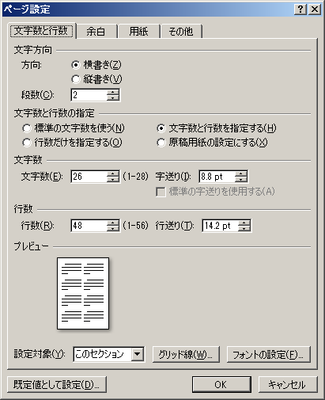
図 3 2段組の文字数と行数

図 4 スタイルの設定

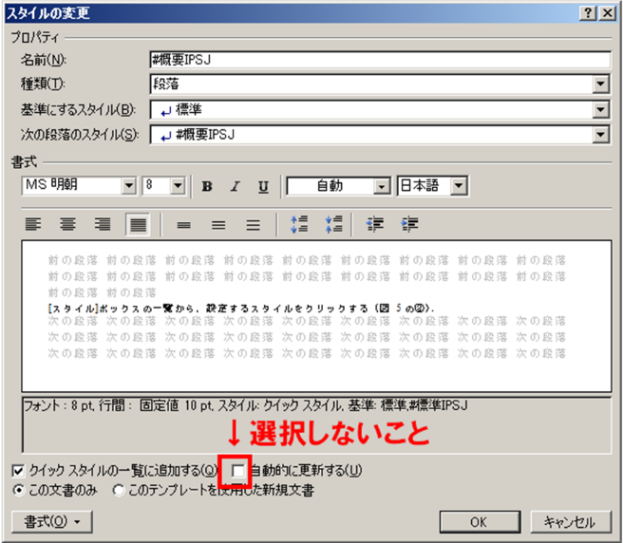
図 5 スタイルの変更

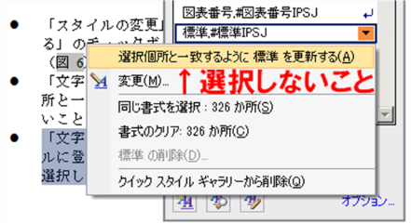
図 6 文字/段落スタイルの変更

表 1 本テンプレートファイルで用意したスタイル

スタイル名 | 用途 | フォント名 | 文字  サイズ | 文字列  配置
#表題IPSJ | 表題 | MSゴシック（太字）  Times New Roman | 14pt | 中央  揃え
#標準IPSJ | 本文 | MS明朝  Times New Roman | 9pt | 両端  揃え
#概要IPSJ | 概要  キーワード | MS明朝  Times New Roman | 8pt | 両端  揃え
#著者名IPSJ | 著者名 | MS明朝  Times New Roman | 12pt | 左揃え
#見出し1  IPSJ | 節の  見出し | MSゴシック（太字）  Times New Roman | 11pt | 左揃え
#見出し2  IPSJ | 小節の  見出し | MSゴシック（太字）  Times New Roman | 9pt | 左揃え
#段落番号  IPSJ | 番号付きの箇条書き | MSゴシック（太字）  Times New Roman | 9pt | 両端  揃え
#箇条書き  IPSJ | 黒丸の箇条書き | MS明朝  Times New Roman | 9pt | 両端  揃え
#脚注参照  IPSJ | 脚注参照用のラベル | MS明朝  Times New Roman | 9pt | －
#脚注文字列  IPSJ | 脚注 | MS明朝  Times New Roman | 7pt | 左揃え
#文末脚注  参照IPSJ | 文末脚注参照用のラベル | MS明朝  Times New Roman | 9pt | 左揃え
#文末脚注  文字列IPSJ | 参考文献の記述など | MS明朝  Times New Roman | 8pt | 左揃え
#図表番号  IPSJ | 図表番号の題目 | MS明朝  Times New Roman | 9pt | 中央  揃え
#参考文献  一覧IPSJ | 参考文献の番号付け | MS明朝  Times New Roman | 8pt | 左揃え

表題などの記述（図 1の(a)）
表題，著者名とその所属，概要を記述する．書式設定については，スタイルを使用して設定するか，表 1の書式設定値を参考にして記述して欲しい．
表題
和文ならびに英文の表題を罫線内に記述する．
著者名と所属
各著者の所属を第一著者から順に罫線内に記述する．
概要
和文ならびに英文の概要を罫線内に記述する．
キーワード
和文ならびに英文のキーワードを罫線内に記述する．

見出し
節の見出しを記述する場合には，段落前に1行の空白行を記述すること．なお，スタイル「#見出し1 IPSJ」を適用した節の見出しは2行を占めて出力される．

文章の記述
フォントサイズ
本文のフォントは，日本語：MS明朝 9pt，英数字：Times New Roman 9ptとする．
句読点
句点には全角の「 ． 」，読点には全角の「 ， 」を用いる．ただし英文中や数式中で「 . 」や「 , 」を使う場合には，半角文字を使う．「 。（全角）」や「 、（全角）」は一切使わない．
全角文字と半角文字
全角文字と半角文字の両方にある文字は次のように使い分ける．
- 括弧は全角の「 （」 と「 ）」 を用いる．但し，英文の概要，図表見出し，書誌データでは半角の「 (」 と「 )」 を用いる．
- 英数字，空白，記号類は半角文字を用いる．ただし，句読点に関しては，前項で述べたような例外がある．
- カタカナは全角文字を用いる．
- 引用符では開きと閉じを区別する. 開きには“ を用い，閉じには ”を用いる．

図表番号の記述
図表番号の書式設定については，スタイルを使用して設定するか，表 1の書式設定値を参考にして記述して欲しい．なお，ガイドの図表番号の記述にあたっては，表，図，数式などに図表番号を自動的に追加するMS-Wordの「図表番号」機能を利用して作成している．

オブジェクトのレイアウト＝前面

図 7 オブジェクトのレイアウト

MS-Wordにおける操作は以下の通りである．
- 図表番号を記述する段落にカーソルを置く．
- [参考資料]-[図表番号の挿入] をクリックする（図 8の(a)）．
- [図表番号] ボックスの [ラベル名] 一覧から，設定するラベル（図，表など）を選択した後，[OK]をクリックする（図 8の(b)(c)）．
図 8 図表番号の設定

図 9 文末脚注（参考文献）の設定

なお，英文ラベル名（“Figure”, “Fig.”, “Table” など）を使用したい場合には，[ラベル名]（図 8の(d)）をクリックして新たにラベル名を作成した後，上記の操作を行なう．

参考文献リストの作成
参考文献リスト[4]には，原則として本文中で引用した文献のみを列挙する．順序は参照順あるいは第一著者の苗字のアルファベット順とする．なおこのガイドの参考文献は，MS-Wordの「文末脚注」機能を利用して作成している．
MS-Wordにおける操作は以下の通りである．
- 参考文献など文末脚注を挿入したい箇所にカーソルを置く．
- [参考資料]-[脚注] をクリックし、[脚注と文末脚注] ボックスを表示する（図 9の(a)）．
- [脚注と文末脚注] ボックスの [場所] 一覧から「文末脚注」を選択した後，[OK] をクリックする（図 9の(b)(c)）．

参考文献の参照
通常，本文中で参考文献を参照する場合には，参考文献番号が文中の単語として使われる場合と，そうでない参照とでは，使用する文字の大きさが異なる．しかし，本テンプレートファイルにおいて，MS-Wordの「文末脚注」機能を利用した場合には，文字サイズはすべて文中の単語と同一の大きさとなる．

たとえば，

文献 [5]はMS-Word[6]に関する総合的な解説書である．
参照文献の記載例 [5][6][7]

となる．
なお，このガイドでは，MS-Wordの「図表番号参照と文末脚注参照」機能を利用して作成している．
MS-Wordにおける操作は以下の通りである．
- 参照する図表や参考文献の番号を挿入したい箇所にカーソルを置く．
- [図表]-[相互参照] をクリックする（図 10の(a)）．
- [相互参照] ボックスの [参照する項目] 一覧から「図・表・見出し・文末脚注など」を選択する（図 10の(b)）．
- [相互参照の文字列] 一覧から「番号とラベルのみ（図表の場合）」「見出し番号（見出しの場合）」「文末脚注番号（文末脚注の場合）」をクリックする（図 10の(c)）．
- 「参照先」一覧から該当する項目を選択した後，[OK] をクリックする（図 10の(d)）．

謝辞，著者紹介
投稿用ならびに製版用原稿では謝辞を参考文献の直前に挿入し，著者紹介を参考文献の直後あるいは付録の直後に挿入する．

付録
付録がある場合には，参考文献の直後に引き続いて記述する．

図 10 参考文献／図表参照の設定

おわりに
MS-Word用のテンプレートファイルは運用が始まってから日が浅いため，解決されていない問題点が少なからずあると思われる．これらを著者の方々の御協力を仰ぎつつ，少しでも使いやすくするための改良を加えていくつもりである．そこで，テンプレートファイルに関する要望や意見を，是非wordtemp@ipsj.or.jpまでお寄せいただきたい．

謝辞 MS-Wordのテンプレートファイルの作成にご協力頂いた皆様に，謹んで感謝の意を表する．

参考文献
- “論文誌ジャーナルおよびJIPの査読のシングルブラインド制への移行について”. https://www.ipsj.or.jp/journal/info/jour_topics/topi44.html, (参照 2016-02-20).
- “Word のスタイルの基礎”. https://support.office.com/ja-JP/article/d38d6e47-f6fc-48eb-a607-1eb120dec563, (参照 2016-02-20).
- “Officeのサポート“. https://support.office.com/ja-jp/, (参照 2016-02-20).
- “科学技術情報流通技術基準 参照文献の書き方(SIST 02)”. http://jipsti.jst.go.jp/sist/pdf/SIST02-2007.pdf, (参照 2016-02-20).
- “Microsoft Office”. https://office.microsoft.com/ja-jp/, (参照 2016-02-20).
- “Microsoft Office 製品情報“. https://office.microsoft.com/ja-jp/products, (参照 2016-02-20).
- 桜井貴文. 直観主義論理と型理論. 情報処理, 1999, vol. 30, no. 6, p. 626-634.
- 野口健一郎, 大谷真. OSIの実現とその課題. 情報処理, 1990, vol. 31, no. 9, p. 1235-1244.
- 田中正次, 村松茂, 山下茂. 9段数7次陽的Runge-Kutta法の最適化について. 情報処理学会論文誌. 1992, vol. 33, no. 12, p. 1512-1526.
- Itoh, S. and Goto, N.. An Adaptive Noiseless Coding for Sources with Big Alphabet Size. IEICE Transactions. 1991, vol. E74-A, no. 9, p. 2495-2503.
- Foley, J. D. et al.. Computer Graphics: Principles and Practice in C. 2nd ed., Addison-Wesley Professional, 1990, 1200p.
- 千葉則茂, 村岡一信. レイトレーシングCG入門. サイエンス社, 1990, 282p.
- Chang, C. L. and Lee, R. C. T.. Symbolic Logic and Mechanical Theorem Proving. Academic Press, 1973, 331p.

付録
付録A.1 テンプレートファイルの更新履歴
版数 | 更新内容
V1.0 | 2005-05-31  初版
V1.1a | 2006-10-19
V1.2 | 2007-03-24
V1.2a | 2007-04-24
V2.0 | 2009-03-31
V3.0 | 2012-03-31  情報処理学会研究報告用原稿と論文誌用原稿の様式を縦長に変更した．  2012-05-05  著者の所属表記を†1形式に変更した．  2015-02-13  タイプミス修正（「。（全角）」や「、（全角）」は一切使わない）  2015-09-06  キーワード欄を追記した．  参考文献[エラー! ブックマークが定義されていません。][エラー! ブックマークが定義されていません。]を更新した．
V3.1 | 2015-09-30  シングルブラインド制への移行にあわせ，本文を改訂した．
V3.2 | 2016-01-07  参考文献の番号表記を N) から [N] に変更した．  「#参考文献一覧IPSJのスタイル」を改訂した.  2016-02-04  タイプミスを修正した．投稿原稿の取り扱いについて追記した．  2016-02-20  参考文献の記述をSIST 02にあわせた．

†1 (株)日立製作所 †2 京都大学 †3 奈良先端大学院大学
) 情報処理学会では，論文誌を迅速かつ低コストで出版するためにLaTeXでの投稿を推奨している．
) Microsoft，Microsoft Wordは，米国Microsoft Corporationの米国およびその他の国における登録商標です．

